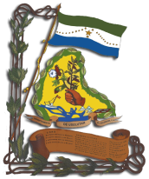
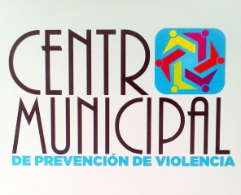

Centro Municipal de Prevención a la Violencia
ENERO 2020
- Se realizaron los inventarios en los 8 CDA, filarmónicas y C.M.P.V del (10 al 16 ENERO).
- Reunión de trabajo representante de PEP Viceministerio de Justicia para la articulación de esfuerzos. (20-01-2020).
- Se realizaron Trabajos de Pintura en las instalaciones del CMPV y CDA El Calvario, Filarmónica Municipal con donación de Pintura mejorando las instalaciones donde se realizan talleres (18 al 31 –01-2020)
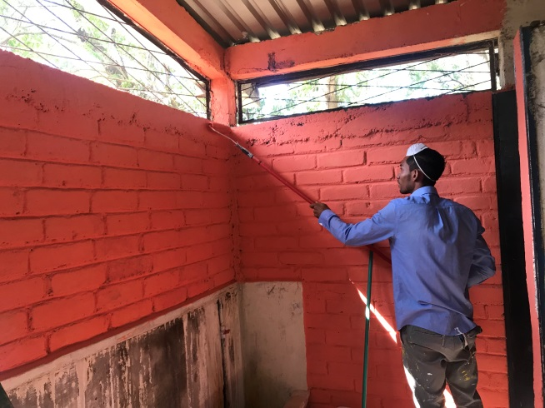
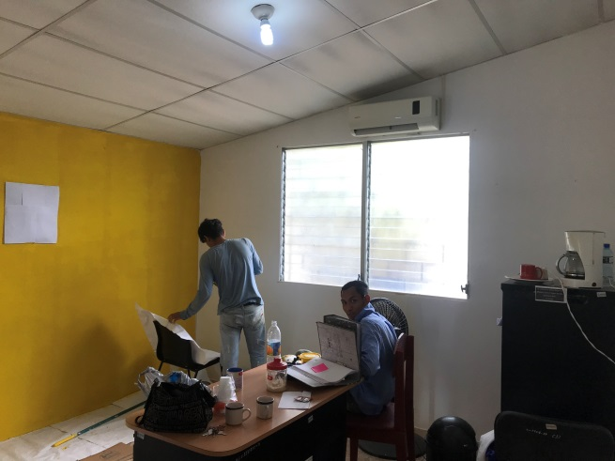

- Reunión Mensual de C.M.P.V con diferentes instituciones para calendarizar reuniones mensuales y definir herramientas de trabajo anexar (24-01-2020)
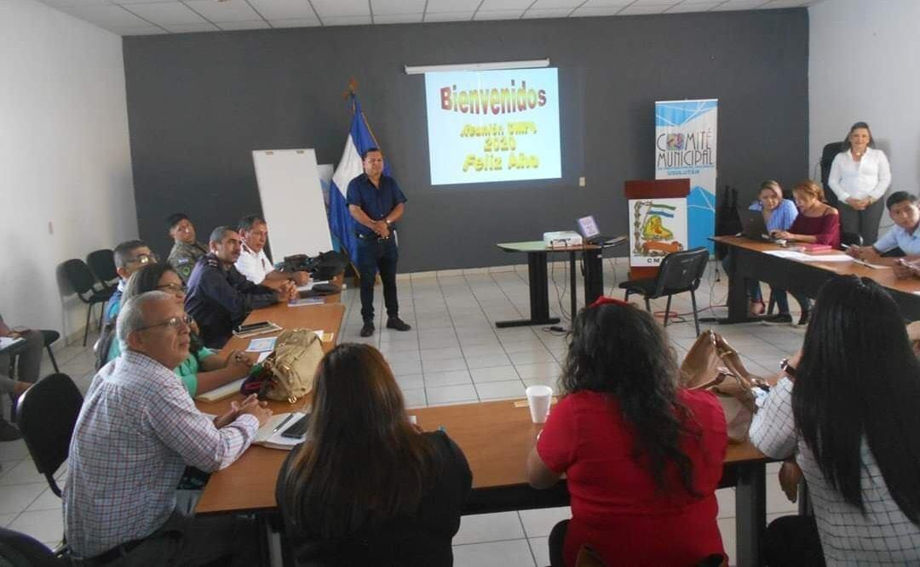
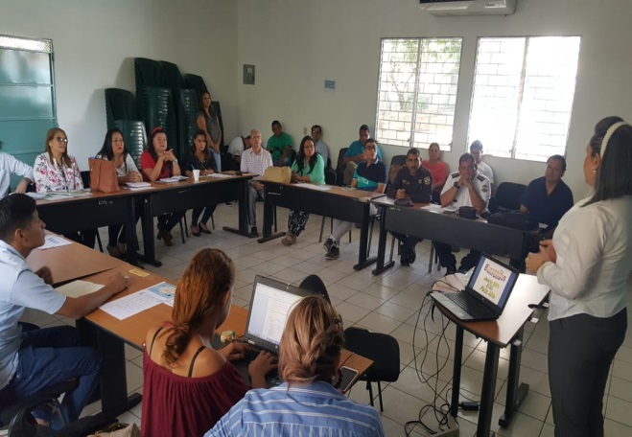

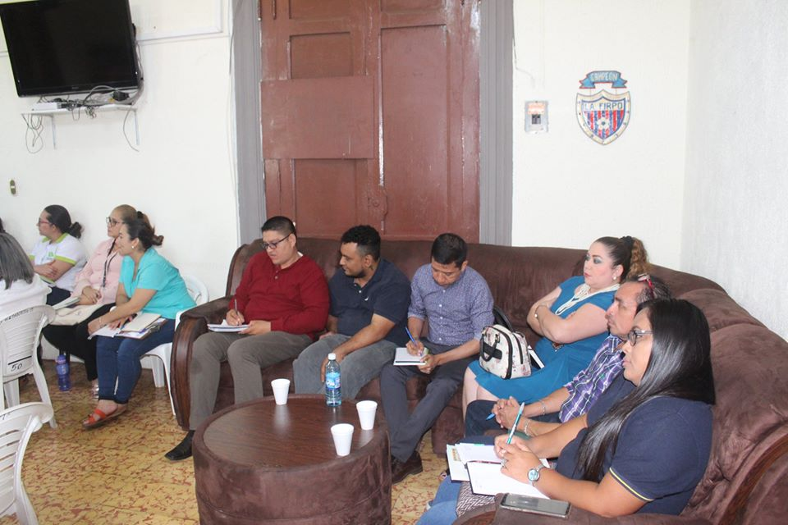
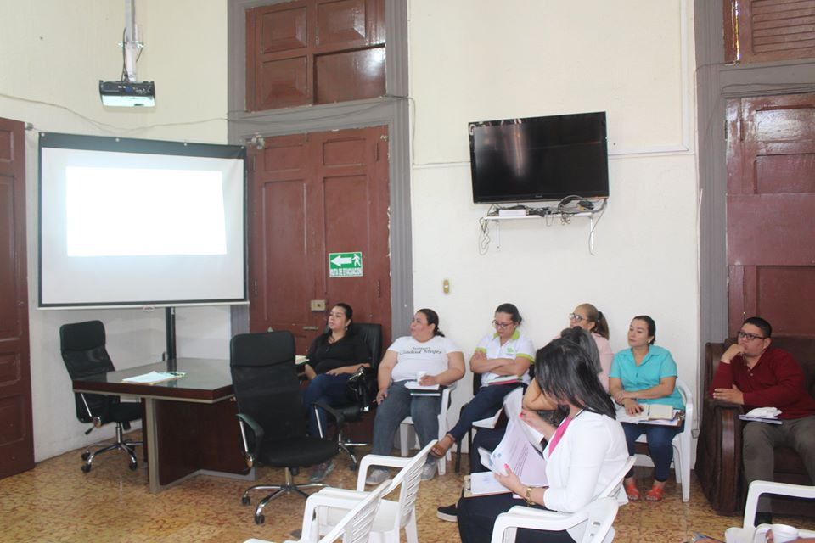
- Reunión para el Diagnóstico de necesidades del municipio con diferentes organizaciones buscando acciones en beneficio y prevención de la violencia (30-01-2020)

- Reunión con representantes del Ministerio de Trabajo, para la articulación de esfuerzos con el CMPV, por ausencia de Gestora de Empleo, colaborara Ruldman Coreas, Jefe de la Unidad de la Juventud. (28-01-2020)
- Reunión con representantes de la colectiva Feminista para presentación de planes de trabajo(23-01-2020)
- Seguimiento USAID para la donación de vehículo para uso C.M.P.V
FEBRERO
- Reuniones con JA El Salvador, para coordinar trabajo de becas a jóvenes del municipio. 04-02-2020)
- Visita a Centros Escolares para ofrecerles a los directores el plan de becas (05-02-2020) que beneficia a niños de 1°,2°,3° y 4°. Que JA El Salvador en coordinación con la municipalidad trabajaron.

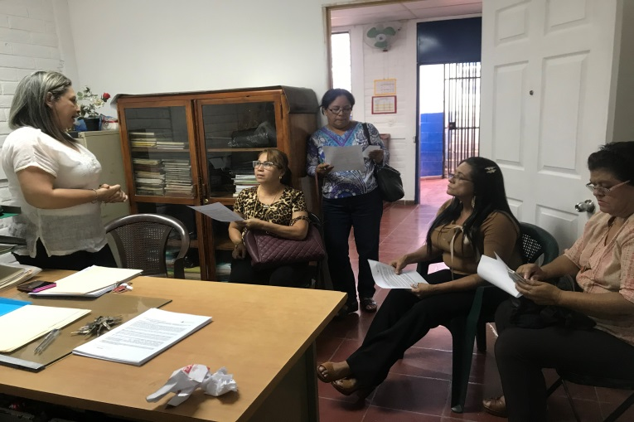
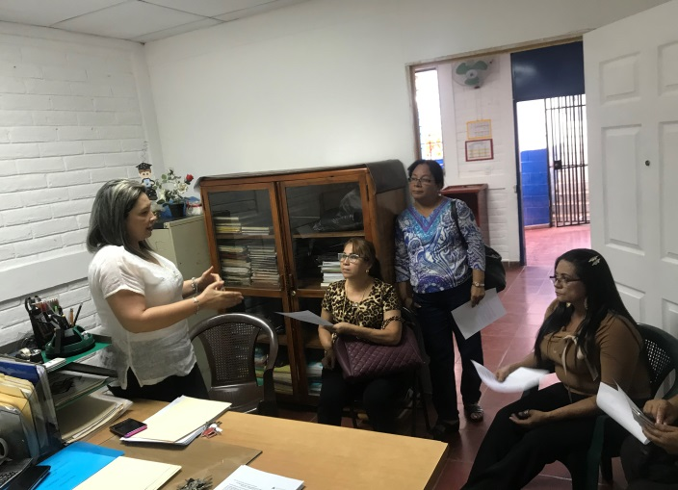

- Plan de Becas a niños que beneficio a 150 jóvenes del sector de puerto parada, y C.E. Salvador castillo de B° El Calvario, como parte de una estrategia de prevención hacia la primera infancia, reforzando valores y contenido académico. Trabajo en coordinación con la municipalidad, se brindó todo el material pedagógico, la municipalidad brindo refrigerio. (11,12, y 18,19 de febrero 2020).
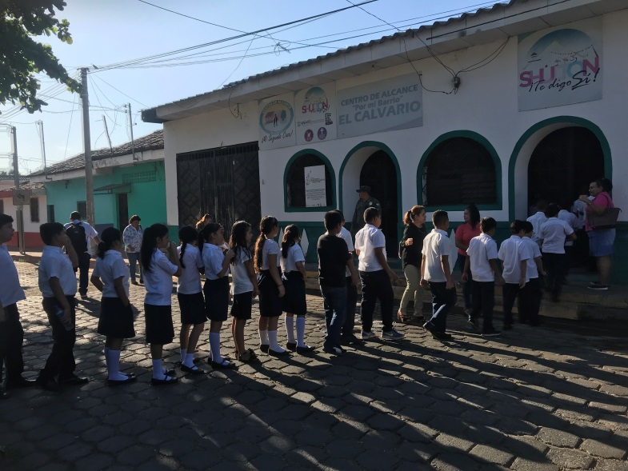
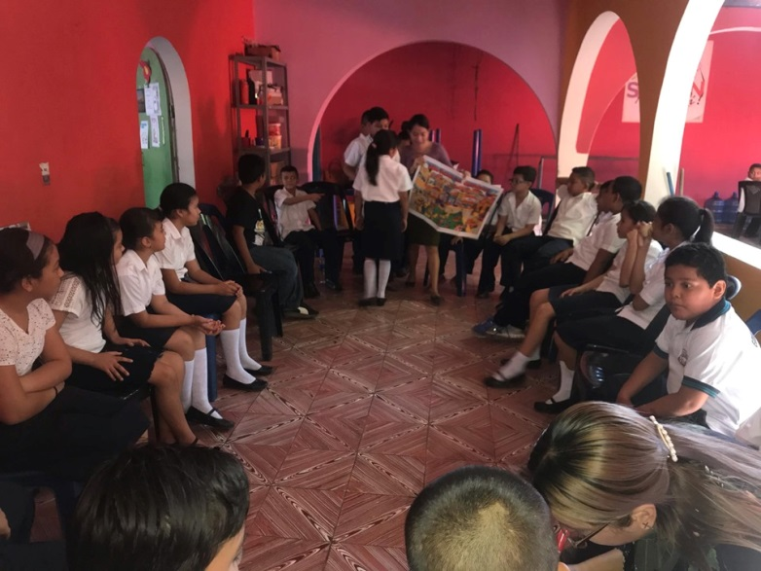

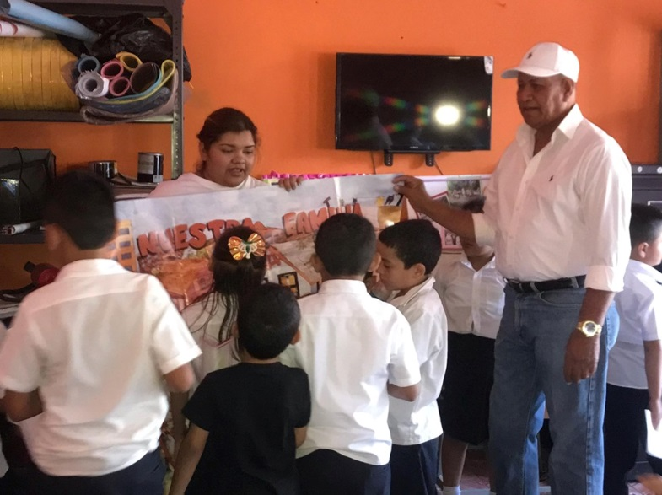
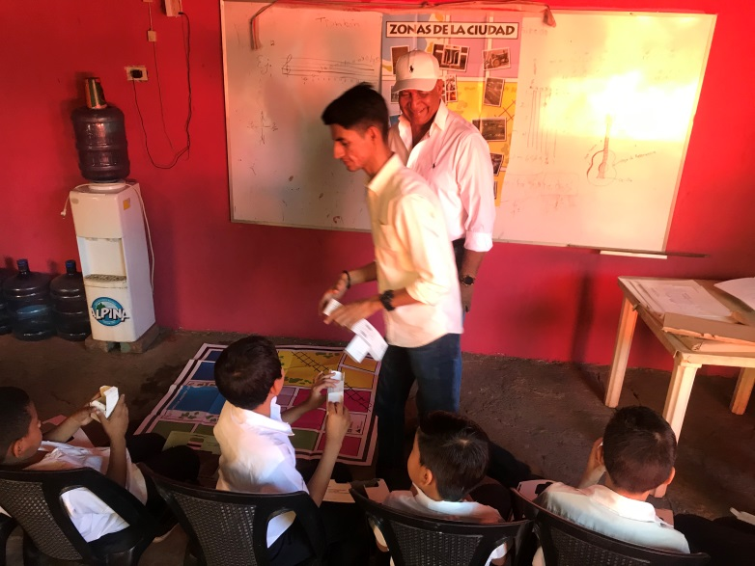

- Reuniones de coordinación y Articulación con Instituciones que Representan los derechos de la mujer. (12-02-2020)
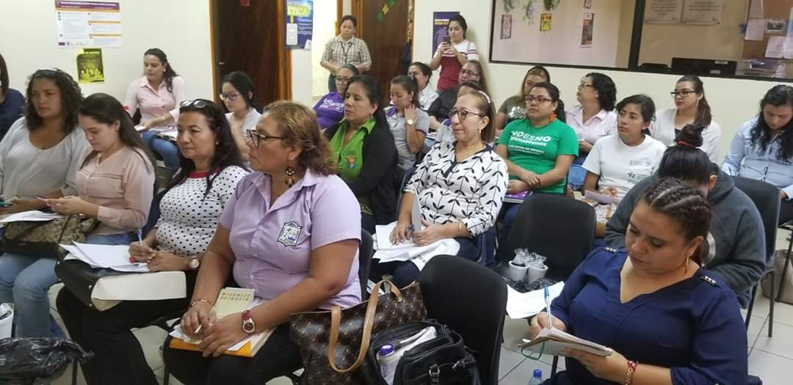

- Reunión de trabajo con la Mesa 5 y 6 para calendarizar actividades anuales y definir mecanismos de participación en los diferentes Centros Escolares a través del tren de la prevención que son acciones preventivas (13-02-2020).

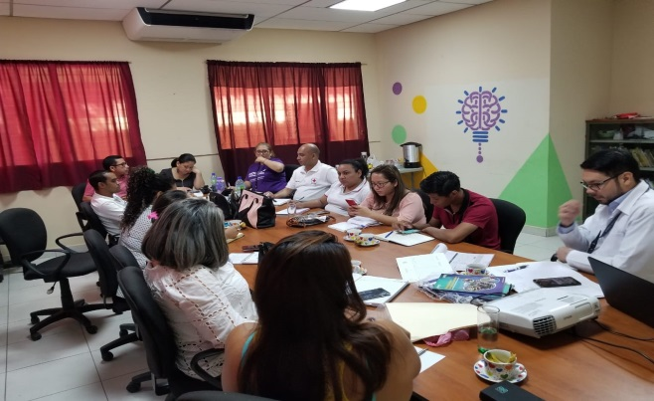
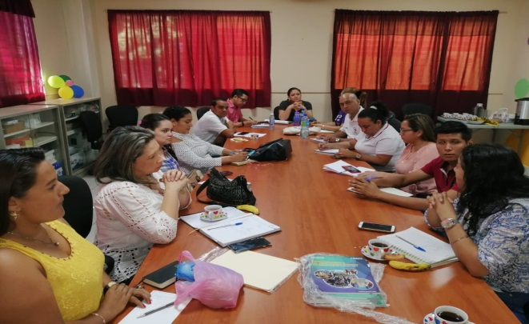

- Reunión con el Director Departamental de Educación y diferentes Instituciones para implementar y coordinar el tren de la Prevención y priorizar Centros Escolares. (14-02-2020) llevando estrategias de prevención a la violencia de los Centros Escolares.
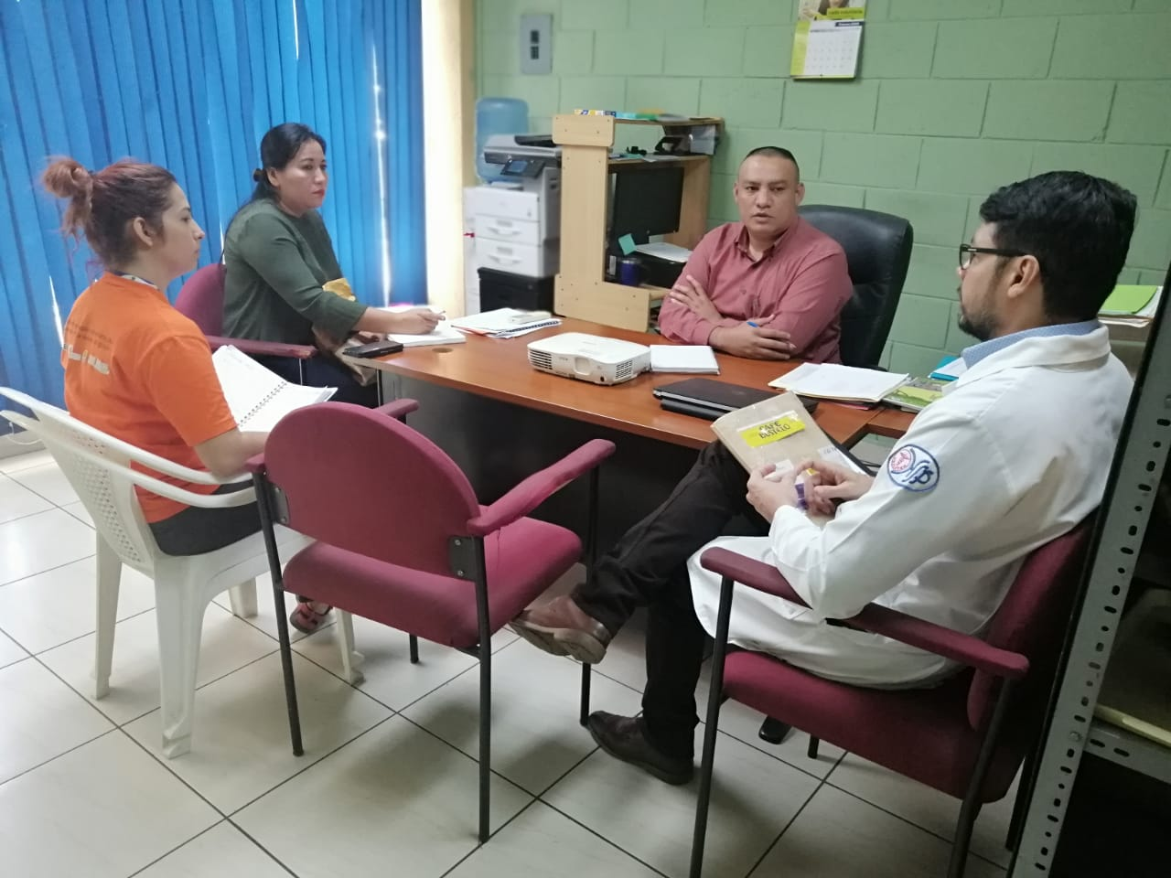

- Reunión Mensual CMPV. conformación de cada mesa y trabajo de focos group para realizar diagnóstico de Prevención-colectiva feminista. (19-02-2020)

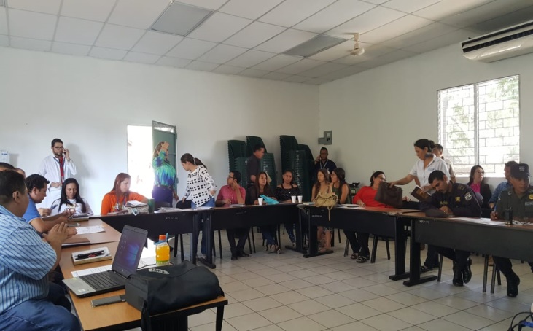
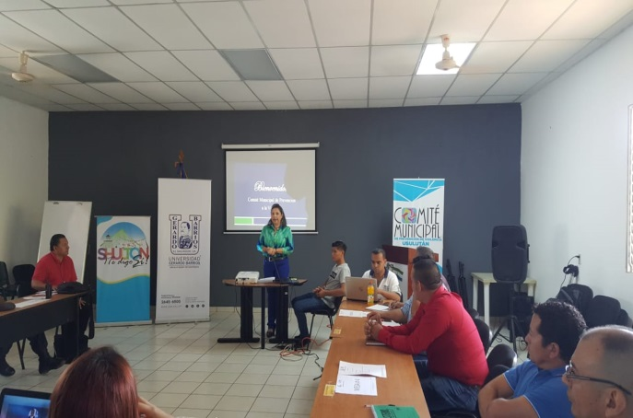

- Revisión de herramientas de trabajo con coordinadores de los Centros de Alcance CDA para establecer auto capacitaciones para enseñar, como crear una tienda de artesanías en paseo el calvario para tener fondos para mandar a reparar equipos dañados, Gestionar apoyo local, para tiendas internas e insumos. (20-02-2020)

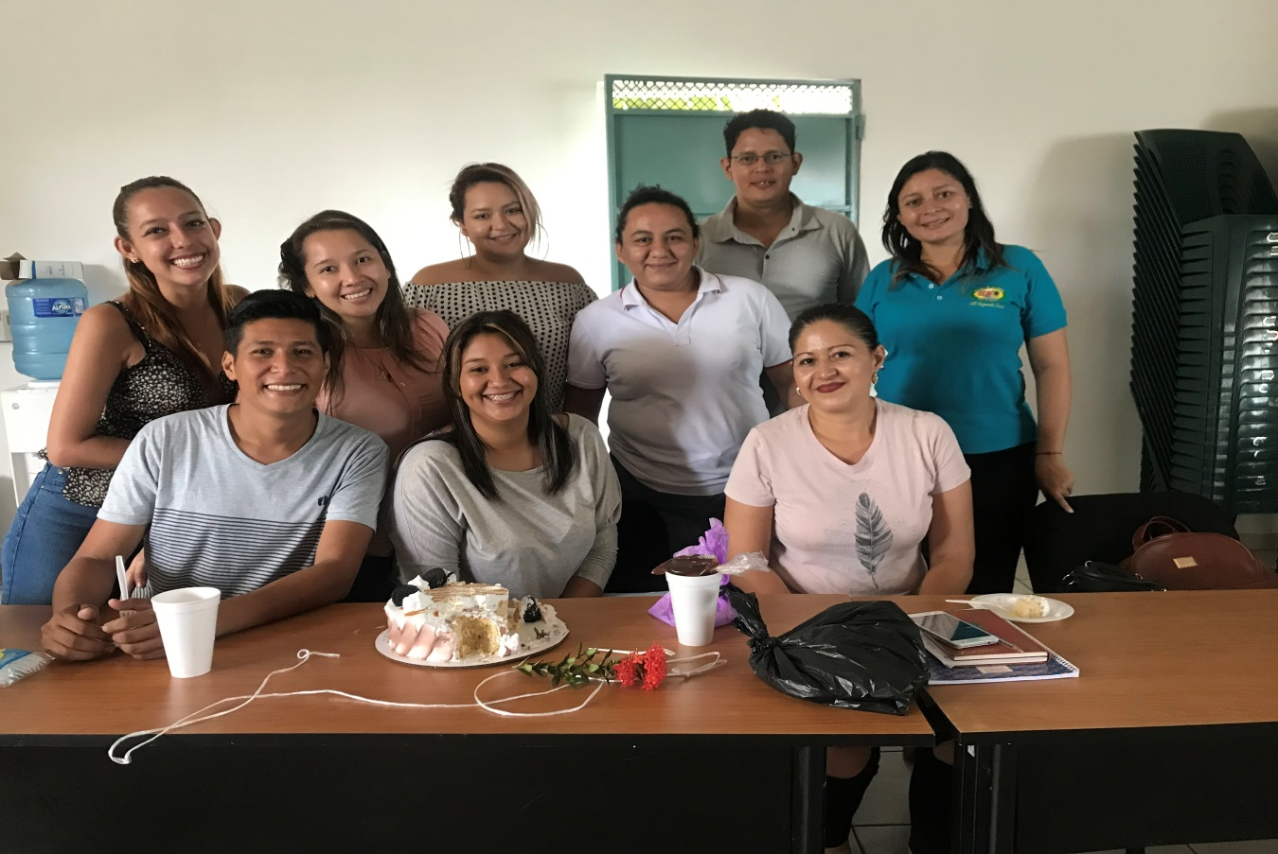

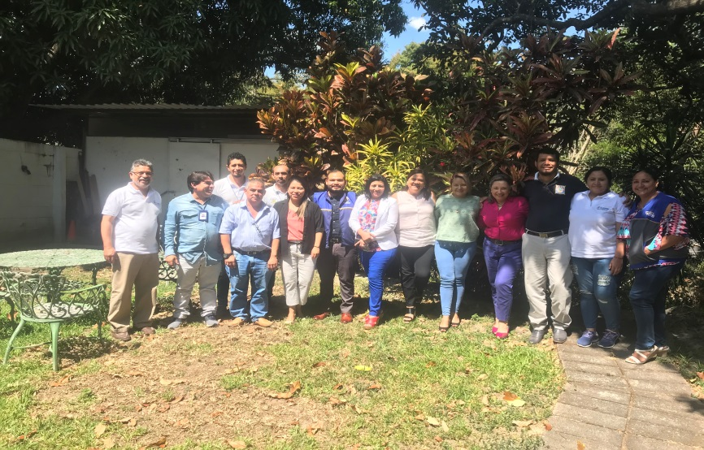
- Reunión con miembros de la Red CMPV a nivel nacional en S.S para preparar insumos para foro de alcaldes donde se presentó el trabajo realizado por municipio y se establecieron nuevas herramientas en el trabajo de Prevención.

- Seguimiento a los talleres solicitados a Insaforp y se gestionó 2 talleres más 2 más. Aire reparación y mantenimiento de aires acondicionado y reparación de electricidades.
- Reunión USAID para seguimiento de Donación de Vehículo
- Gestión ante concejo Municipal para pagos de agua, y energía eléctricas de CDA 25-02-2020.
- Foro de Participación en el encuentro de Diálogos en la UCA creado por USAID. 25-02-2020.
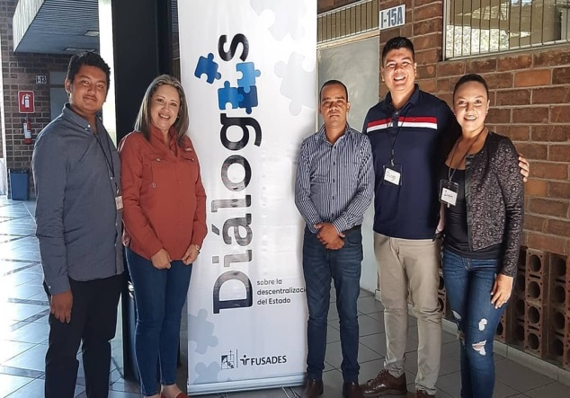
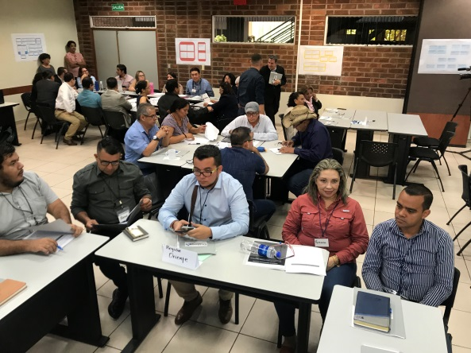

- Creación, elaboración y difusión de afiches en redes sociales de la Filarmónica Municipal y talleres de Microsoft en la academia, con campañas digitales en redes sociales, en Centros Escolares y en diferentes colonias para dar a conocer el trabajo que se realiza en el cmpv a través de la academia de música y la filarmónica.
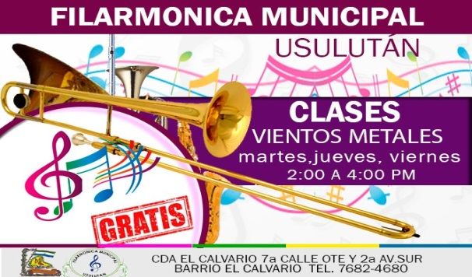

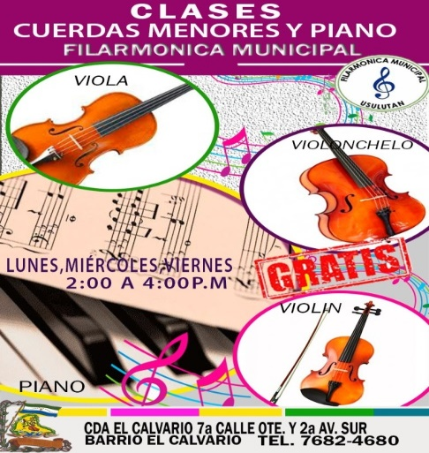
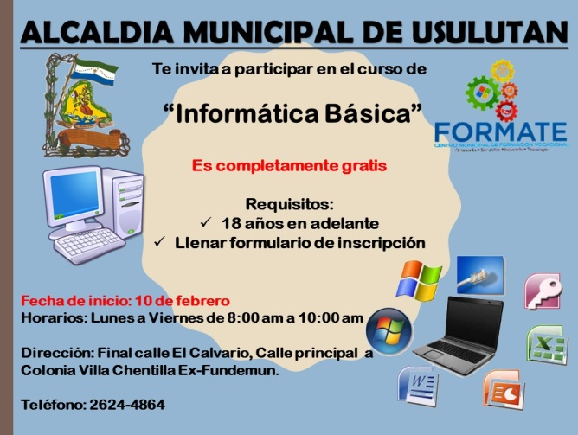

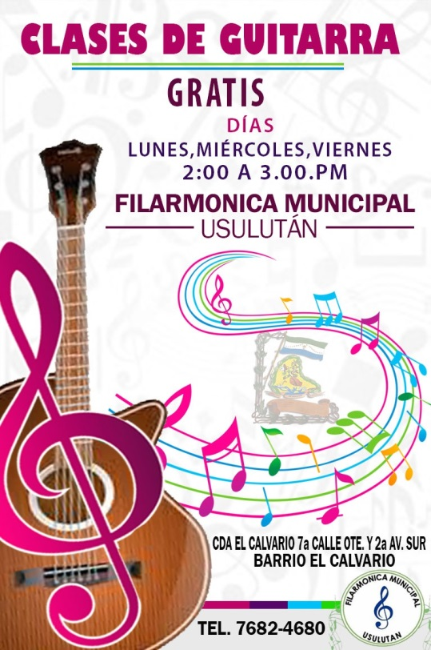

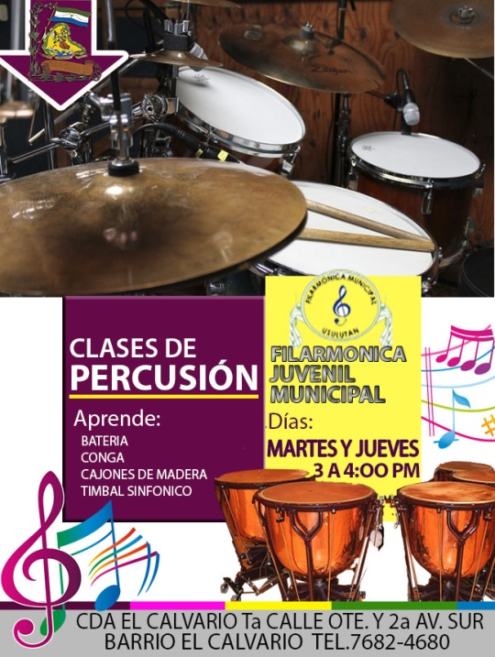

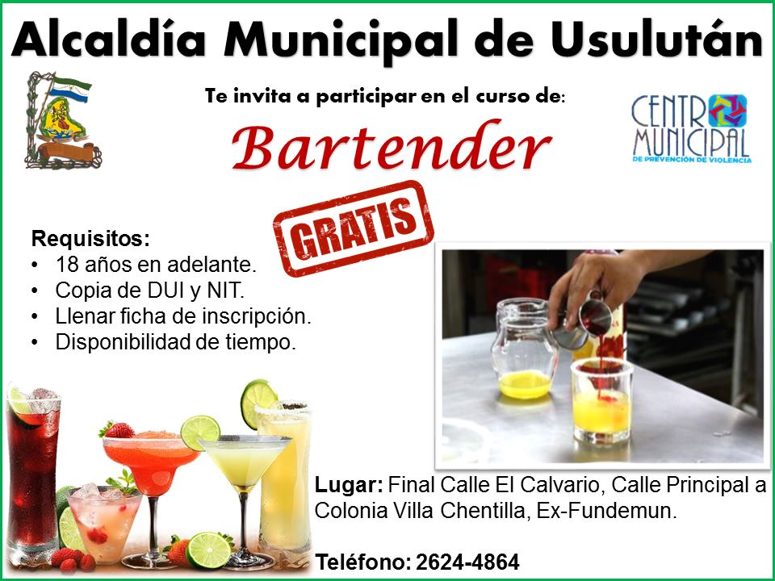
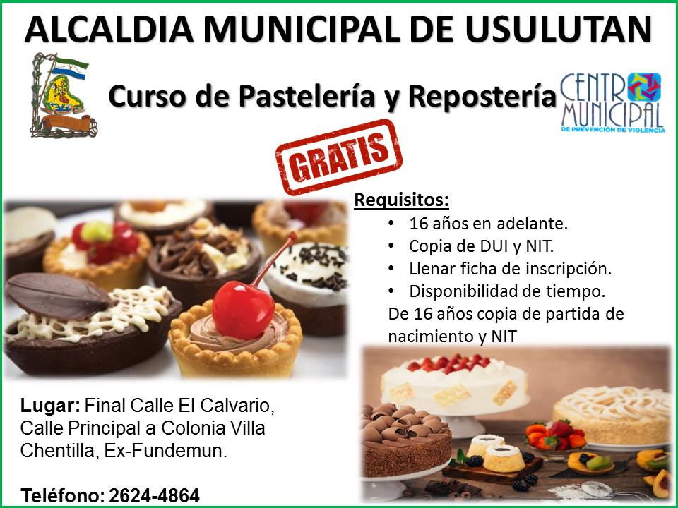

- Gestionamos Mobiliario con el CNR Para fortalecer áreas de trabajo del CMPV.
- Se difundió en todas las oficinas municipales gestiono curso gratuito de Ingles impartido por la academia Internacional.
- Se gestionó con la Empresa Diana insumos para tiendas internas de los CDA como unas herramientas para obtener fondos para poder hacer reparaciones menores de sus equipos.
- Se gestionaron apoyos para compra de baterías upc con omnisport, fundación campo, siman, Omnisport.
- Mesa 4 Se trabajó en la organización del primer Festival Deportivo Juvenil con Centros Escolares.
- Se Gestiono con INDES Medallas y Trofeos para el primer Festival Deportivo entre Centros Escolares.
- Se Gestionó Refrigerio con Acomi para la realización primer Festival Deportivo entre Centros Escolares.
- Con la Red CMPV y en compañía de nuestro alcalde Mauricio Zelaya, participamos en un Foro sobre la importancia de la Prevención en el municipio. Brindando nuevas herramientas en el trabajo de Prevención a la violencia. 17 y 28 febrero 2020.

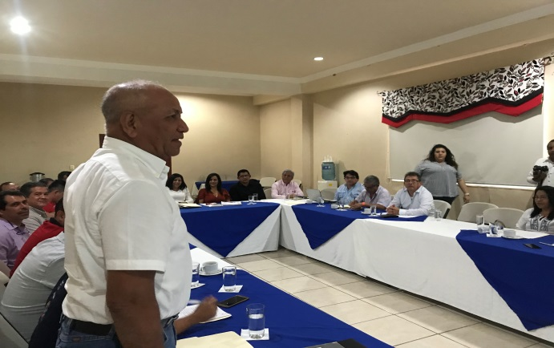
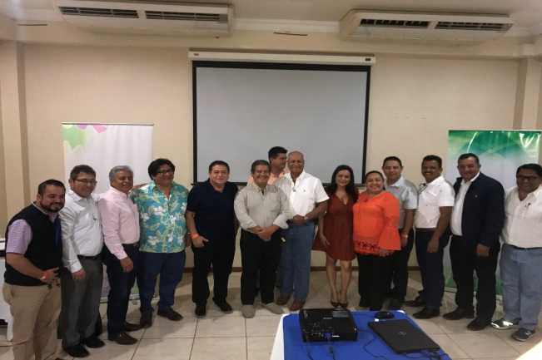

- Gestionamos con INDES la participación de monitores de la Escuela Municipal de Futbol en un plan de becas. (07-02-2020).
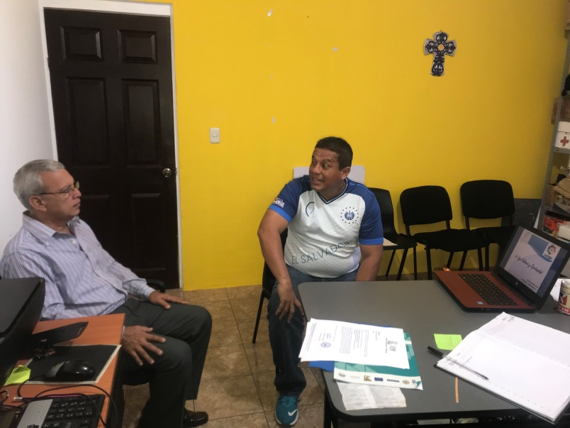

MARZO 2020
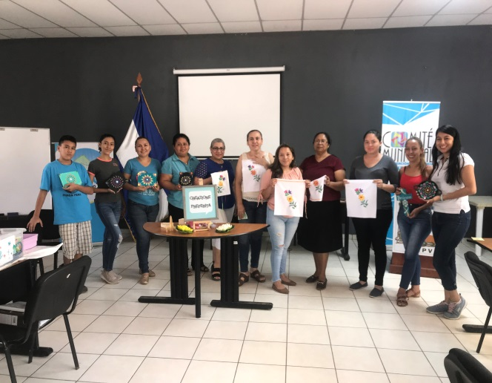
- Se gestionó con la Empresa Creative de San Miguel Capacitar a Emprendedores de la ciudad de Usulután ofreciéndoles nuestras instalaciones a cambio de reducir los costos del curso por un monto simbólico y nos capacitara gratis a una representante del CDA en cada taller. Brindando 3 talleres 1, de puntillismo 1 de Bordado en Listón y 1 de Flores de Papel los cuales podrán ser replicados en los CDA.(sábado 07 de marzo)
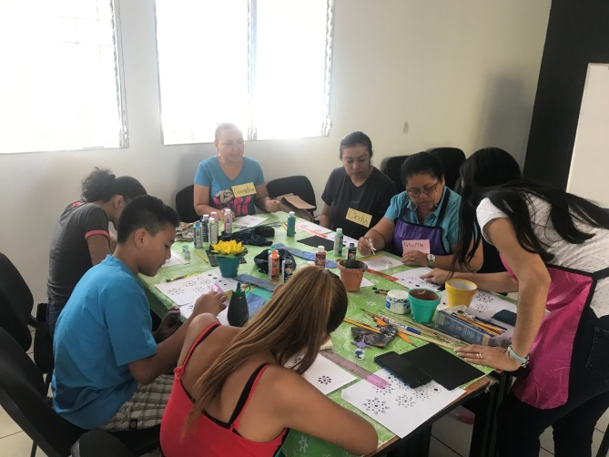

- Se recibió en compañía del señor Alcalde Mauricio Zelaya, un Vehículo con Placas de la Embajada Americana para uso del C.M.P.V.
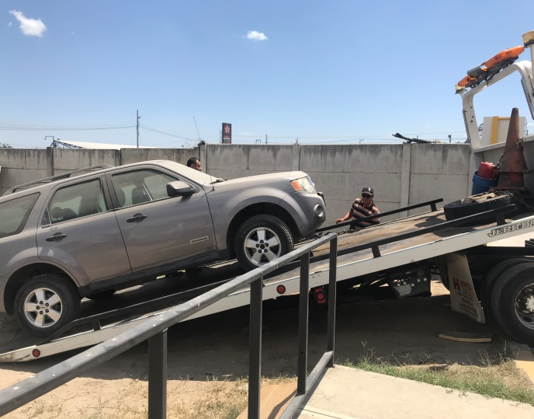
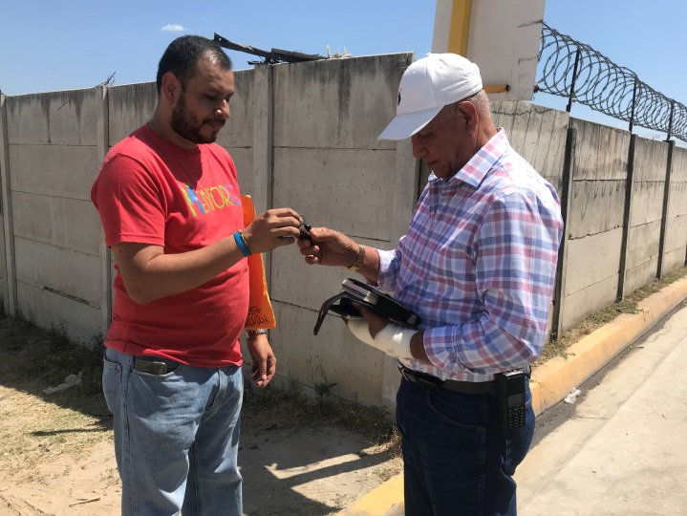

- Se visitaron las instalaciones de la Comunidad Europea para gestionar la dinamización de proyecto en curso como apoyos al C.M.P.V

- Se realizó Reunión de Mensual de CMPV donde recibimos la visita de un delegado de la Comunidad Europea para conocer el trabajo que desde el CMPV se realiza.

Asistencia a Reuniones al CMPV del mes de enero 2020

Asistencia a Reunión de CMPV del mes de febrero 2020

Asistencia a Reunión del mes de marzo 2020

